声现象
- 知识互联网
声音的产生——由于物体的振动产生的——声音具有能量
以声波的形式传播
声音的传播 声音的传播需要介质
声音在空气中的传播速度大约为340m/s
响度——声音的强弱——由声源振动的振幅决定
声音的特征 音调——声音的高低——由声源振动的频率决定
声 音色——声音的品质——由发声物体决定
噪声与乐音的区别
噪声 控制噪声声源
噪声的控制 阻断噪声传播
在人耳处减弱噪声
可听声的频率范围：20—20000Hz
人耳听不到的声音 超声波：超声技术
次声波：次声的危害和利用

※复习导航
1.重要概念和公式
（1）声音的产生与传播
（2）声音的特征
（3）噪声的控制
2.基本物理方法
（1）转换法，声源的振动难以观察可通过实验转换为纸屑的跳动，水花的飞溅等易观察的现象.
（2）理想实验法，声音在真空中传播实验，运用理想化处理推理出结论.
（3）归纳法，通过对多个发声实验归纳出声音是由于物体的振动产生.
3.易错易混淆的问题
（1）声音在真空中不能传播，而光在真空中传播的最快.
（2）声音的响度与音调的区别.
（3）噪声控制的途径.
（4）超声波与次声波.
（5）声音响度的单位分贝与振动频率单位Hz.
※考点聚焦
声学在教材中所占篇幅较少,但中考试卷中必出现，多以选择题和填空题为主，考查内容为“了解”“知道”等级，知识点分布比较广，难度以中、低挡为主，在今后中考中涉及生产、生活实际应用问题及探究实验将会逐渐增多.
※例题评析
【例1】(04南京)将敲响的音叉接触水面，会溅起水花，这表明声音是由于物体
产生的.通常我们听到的声音是靠 传到人耳的.
【分析】本题主要考查声音的产生与传播,敲响说明音叉在发声,音叉接触水面溅起水花说明音叉在振动,从而推理出声音是由于物体振动产生的,通过生活经验知道我们听到的声音是靠空气传播.
【解答】振动，空气
【点评】学会抓住题目中关键字句，由现象归纳出其物理原理；学会在生活中关注物理知识的运用.
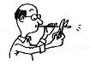
【例2】(04上海)图9-1中，老师用同样的力吹一根吸管，并将它不断剪短，他在研究声音的…………………( )
图9-1
A. 响度与吸管长短的关系
B. 音调与吸管材料的关系
C. 音调与吸管长短的关系
D. 音色与吸管材料的关系
【分析】用同样的力吹,一般来说空气的振幅差不多,声音的响度也差不多,同一种乐器的音色相同,因此,老师研究的是声音三要素中的音调.
【解答】C
【点评】这要求对辨别声音的三要素,理解影响声音三要素的因素是什么,同时也对控制变量法进行了考查.
【例3】(04南京)下表列出了相同条件下不同物质的密度及声音在其中传播的速度，根据上表提供的信息，可以得出的结论是………………………………………（ ）

Ａ.声音传播的速度随着物质密度的增大而增大
Ｂ.声音传播的速度随着物质密度的增大而减小
Ｃ.声音在金属中传播的速度大于它在气体中传播的速度
Ｄ.声音在金属中传播的速度随着金属密度的增大而增大
【分析】这是一道对数据分析、确定影响声速大小的因素的问题，对比铝、铁、铅的密度可知，密度大的物质中声速小，对比空气和铝的密度又可知密度大的物质中声速大，而对比气体和金属，发现声音在金属中的传播的速度大.
【解答】C
【点评】研究物理的规律的特点时不能仅凭一次的结果得出结论,而应总结大量的事实后得出的结论.
【例4】(05南京) 以下减弱噪声的方法中，属于在声源处减弱的是…………( )
A．影剧院的墙面用吸音材料制成
B．在飞机旁的工作人员佩带有耳罩的头盔
C．城市某些路段禁鸣喇叭
D．高架道路两侧某些路段设有隔音板墙
【分析】噪声的控制主要有三个环节,控制噪声声源、阻断噪声传播和在人耳处减弱噪声，其中城市某些路段禁鸣属于在声源处减弱噪声.
【解答】C
- 创新考题
【例1】（05南通）俗语说“响水不开，开水不响”，开水真的不响吗?小明想对此进行研究，得到爸爸的支持．小明用圆底铁锅在煤气灶上进行烧水试验，用温度计、数字声级计(测量声音强弱的仪器)分别测量锅内水的温度、锅旁声音的强弱．测量结果如下表：
水温  t/℃ | 2l | 40 | 60 | 70 | 80 | 85 | 90 | 95
声强  级/dB | 37.5 | 38.0 | 40.5 | 43.4 | 46.8 | 52.9 | 54.4 | 55.2 | 52.8
现象 | 无气泡 | 无气泡 | 有小气  泡产生 | 少量气  泡上升 | 上升气  泡增多 | 大量气  泡上升 | 水面有气泡形成 | 更多小气泡形成，水变浑浊 | 沸  腾
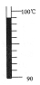
图9-2
水沸腾时，温度计的示数如图9-2所示，请填写表格中的空格．分析以上信息，可知温度为_____时响度最大．现在你对“响水不开，开水不响”这句话有什么新的理解?
【分析】直接通过温度计读数,可以得到水沸腾是的温度为99.0℃,分贝是声音响度的单位,分贝数最大的时刻即为声音最响时,由实验声强数据分析可知开水并非不响，只是相对于最响的时候，声音略小一些而已.
【解答】99.0 95℃ 开水并非不响，只是相对于最响的时候，声音略小一些而已．
【点评】热学和声学的综合，从常见实验的另一个角度提出问题，要求能从数据分析中寻找规律.
【例2】请你设想一下，假如声速变为0.1m／s，我们的生活会有什么变化？请写出4个合理的场景.（02青岛）
【分析】这是一道发散性试题，着重考查同学们离开常规现象的想象力，可供选择的答案很多，只要答案是合理的就是正确的.
【解答】(1)百米赛跑时,发令员开枪后,数十秒后运动员才听到枪声.
(2)行驶汽车的喇叭毫无作用,交通事故频频发生.
(3)你在行走的同学身后叫他,他听不到.
(4)演唱会上,前排的听众和后排的听众听到声音时间差将达数十秒.
【点评】培养充分的、正确的想象力是十分重要的.
- 单元达标验收训练
一、填空题
1.敲鼓时撤在鼓面上的纸屑会跳动，且鼓声越响纸屑跳得越高；将发声的音叉接确水面，能溅起水花，且声音越响溅起的水花越大；扬声器发声时纸盆会振动，且声音越响纸盆振幅越大。根据上述现象可归纳出：（1）声音是由物体的 产生的；（2）
.
2.男同学说话声音“低沉”，是指男同学声音的 低，这是因为男同学说话时，声带振动比较 的缘故.
3.甲同学在一根长钢管的一端敲一下，乙同学在钢管另一端将耳朵贴近钢管可以听到________次响声，其中，第一次响声是通过钢管传来的，第二次响声是通过________传来的.
4.噪声是当今社会的四大污染之一，人们用
来划分噪声的等级。成语“震耳欲聋”从物理学角度看是形容声音的 大.
5.科学考察工作者为了测海底某处的深度，向海底垂直发射超声波，经过1.4s收到回波信号.该处海水深 m(声音在海水中的传播速度约1500m／s).这种方法 (填“能”或“不能”)用来测量地球和月球之间的距离.
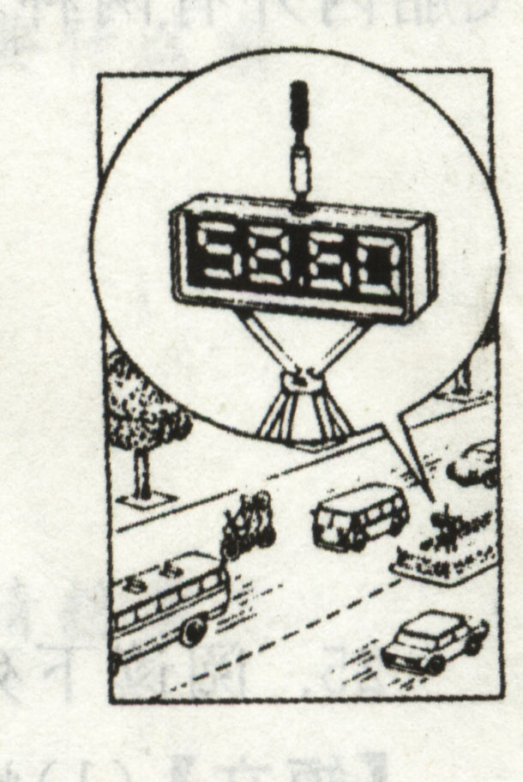
6.对于住院的病人来说，隔壁居民楼里练习的钢琴声属于 .如图所示，设置在街头的自动噪声监测仪上的数字的单位应是 .
图9-3
7.噪声是城市环境污染的一个主要来源，其中有三大部分：工业噪声、交通噪声、居民噪声。请你分别列举出一个工业噪声和一个交通噪声的实例.
工业噪声：
交通噪声：
二、选择题
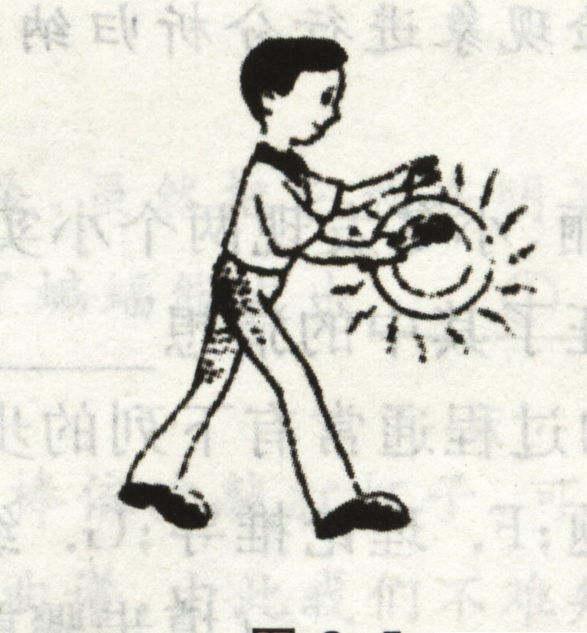
8. 如图所示将敲响的锣面用手一按，响声就立即消失了，下列原因中正确的是………………………（ ）
图9-4
A.声波传到锣内去了
B.锣声振动频率更低了
C.锣面停止了振动
D.以上说法都有不对
9.关于声音，下列说法中正确的是 …（ ）
A.我们能区分出小提琴和二胡的声音，是因为它们发出声音的音调不同
B.我们无法听到蝴蝶飞过的声音，是因为它发出声音的响度太小
C.敲锣时用力越大，它发出声音的响度越大
D.歌唱演员引吭高歌，其中的“高”是指音调高
10.能说明“液体可以传播声音”的事例是………………………………………( )
A.我们听到雨滴打在雨伞上的“嗒嗒”声
B.我们听到树枝上小鸟的“唧唧”声
C.将要上钩的鱼被岸边的说话声吓跑
D.人在小溪边听到“哗哗”的流水声
11.正在拉二胡的一位同学不断用手指去控制琴弦，这样做的目的是……………( )
A.使二胡发出不同的音调
B.为了获得更好的音色
C.为了获得更大的响度
D.阻止琴弦振动发音
12.以下减弱噪声的措施中，属于在传播过程中减弱的是…………………………（ ）
A.建筑工地上噪声大的要限时工作
B.市区内植树造林
C.戴上防噪声的耳塞
D.市区内禁止鸣笛
三、解答题
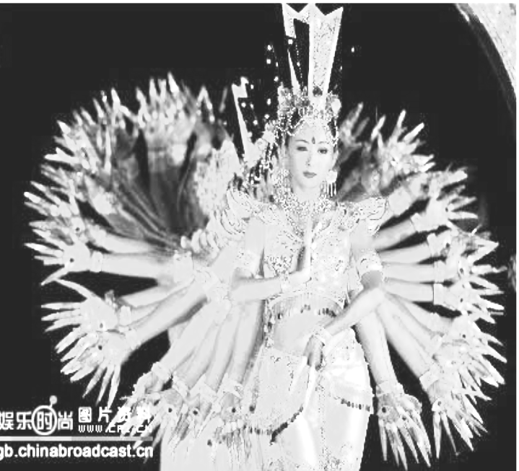
13.2005年春节晚会上，一群风华少女用精美绝伦的舞蹈把我国佛文化中的“千手观音”演绎得淋漓尽致，给人以美的熏陶，善的启迪。
图9-5
- 如图9-3所示，观众看不见邰丽华（领舞者）身后站着的其她舞蹈者，这是因为光的 的缘故.
(2) 佛光普照，梵音如丝，聆听脱俗乐音，我们能分辨出究竟是何种乐器在发声，因为不同的乐器发声，其 是不同的.（填“音调”、“音色”或“响度”）
(3)舞台上云雾潦绕，宛如天庭，它们是固态二氧化碳 时吸热导致空气中的水蒸气遇冷 而产生的效果.（填物态变化）
(4)聋哑少女听不清声音，她们是如何感知音乐节奏的？训练中，技术人员通过加大音量，使音箱、舞台产生___________，从而使靠在音箱上或站在舞台上的聋哑少女感觉到音乐节奏的变化.
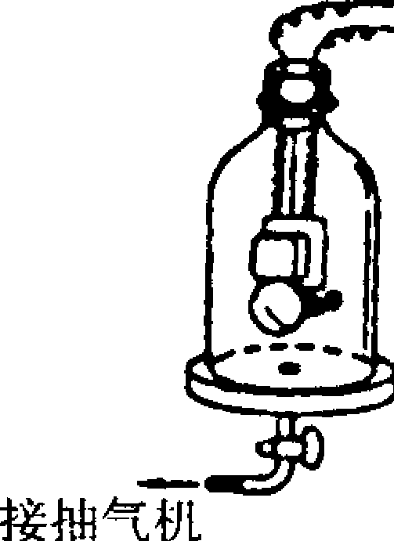
14.如图9-6所示，在做真空是否传声的实验中，随着玻璃罩内的空气被逐渐抽出，电铃的声音将逐渐变小直至听不到，某同学在做实验时虽然听到的铃声逐渐变小，但始终都能听到铃声，请你分析原因: .
图9-6
15.一部科幻电影中有这样的场面：一艘飞船在太空中遇险，另一艘飞船前去营救的途中，突然听到了遇险飞船的巨大爆炸声，然后看到了爆炸的火光．请你给导演指出这个场景中的两处科学性错误：____________．
16.通过实验测出声音在几种物质中的传播速度（如表所示）：
几种物质中的声速v/(m·s⁻¹)
认真阅读表格，你一定有所发现。请你填出其中的三条.
空气（15℃） | 340 | 煤油（25℃） | 1324
空气（25℃） | 346 | 纯水（25℃） | 1497
软木 | 500 | 海水（25℃） | 1531
铜（棒） | 3750 | 大理石 | 3810
铁（棒） | 5200 | 铝（棒） | 5000
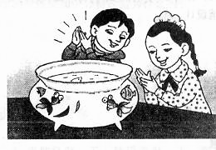
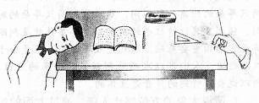
17.看图9-7说理：
图9-7
- 观察左图， 你能得出结论是：
；
(2)观察右图 ，你能得出的结论是
.
(3)如果按照上图去设计声音传播的实验，有的同学提出这样的想法，左图中怎么知道鱼是听到拍手的声音把鱼吓跑的，而不是看到拍手的动作被吓跑的；右图敲桌面的声音是通过空气传入人耳？还是通过桌子传入人耳？或者两者都有？针对这些疑问，怎样改进实验，使它更完善.
18.有四个实验现象：A.将正在发声的音叉接触水面，水面溅起水花；B.吹响笛子，手指按住不同的孔，发出不同的声音；C.吊着的大钟上固定一支细小的笔，钟敲响后，用纸在笔尖上迅速水平拖过，纸上出现弯曲的图像；D.锣发声的时候，用手按住锣面，锣声消失.能够说明声音的产生条件的实验是： .
- 2006年中考预测
1.遇到大风的天气，路旁架设的电线嗡嗡地响，这种声音是由于电线 而产生的，将要上钩的鱼儿，会被岸上的说话声或脚步声吓跑，表明 能够传声.
2. 小强在家里看书，突然屋外有人大声叫他，他一听便知道是同学小明，正是“闻其声而知其人”，这是依据声音的 不同来判断的.小明说话“声音洪亮”，说明他说话声音的 大.
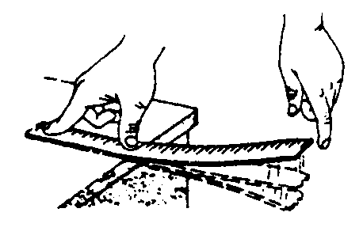
3.如图所示，将一把钢尺压在桌面上，一部分伸出桌面，用手拨动其伸出桌外的一端，轻拨与重拨钢尺，则钢尺发出声音的
图9-8
不同.改变钢尺伸出桌面的长度，则钢尺发出声音的 不同.(均选填“音调”、“响度”或“音色”)
4.针对下列几个实例，请同学思考并回答．
(1)据说，著名的德国音乐家贝多芬晚年失聪，将硬棒的一端咬在牙齿间，通过硬棒来听钢琴的弹奏，说明 可以传声音．
- 鱼能被它喜欢的声音吸引过来，有的渔民就是利用诱鱼器(一种电子发声器)把鱼吸引到网里的,诱鱼器发出的声音是以
作为传声的介质的.
5.将衣架穿在绳子的中间，绳子两端绕在两手的食指上，食指堵塞在耳孔中，使衣架悬空，另一人敲击衣架时，你听到的声音比不堵塞耳朵时的响度 （小或大），延续时间 （长或短）,这个实验说明________.
二、选择题
6.下列事实不能明显说明声音具有能量的是……………………………………( )
A.振动的喇叭可以“吹”灭蜡烛火焰
B.汽车从马路上开过，马路旁居民窗户嗡嗡作响
C.美妙的音乐能陶冶人的心灵
D.利用超声波来击碎体内结石
7.下列实验与实例中，不能探究出声音的产生与传播条件的是………………（ ）
A.用手机拔打放在真空中的BP机，BP机显示手机号，却听不到BP机呼叫
B.人们先看到闪电，隔一段时间才能听到远处的雷
C.在鼓面上撒一些泡沫屑，敲鼓时见到泡沫屑不停地跳动
D.登上月球的宇航员即使相距很近，也只能用无线电交谈
三、解答题
8.我们是用耳朵去感受声音，你能否运用声音的特征，设计一个实验，让我们能用眼睛去“看”到声音，试写出具体的实施方案.

